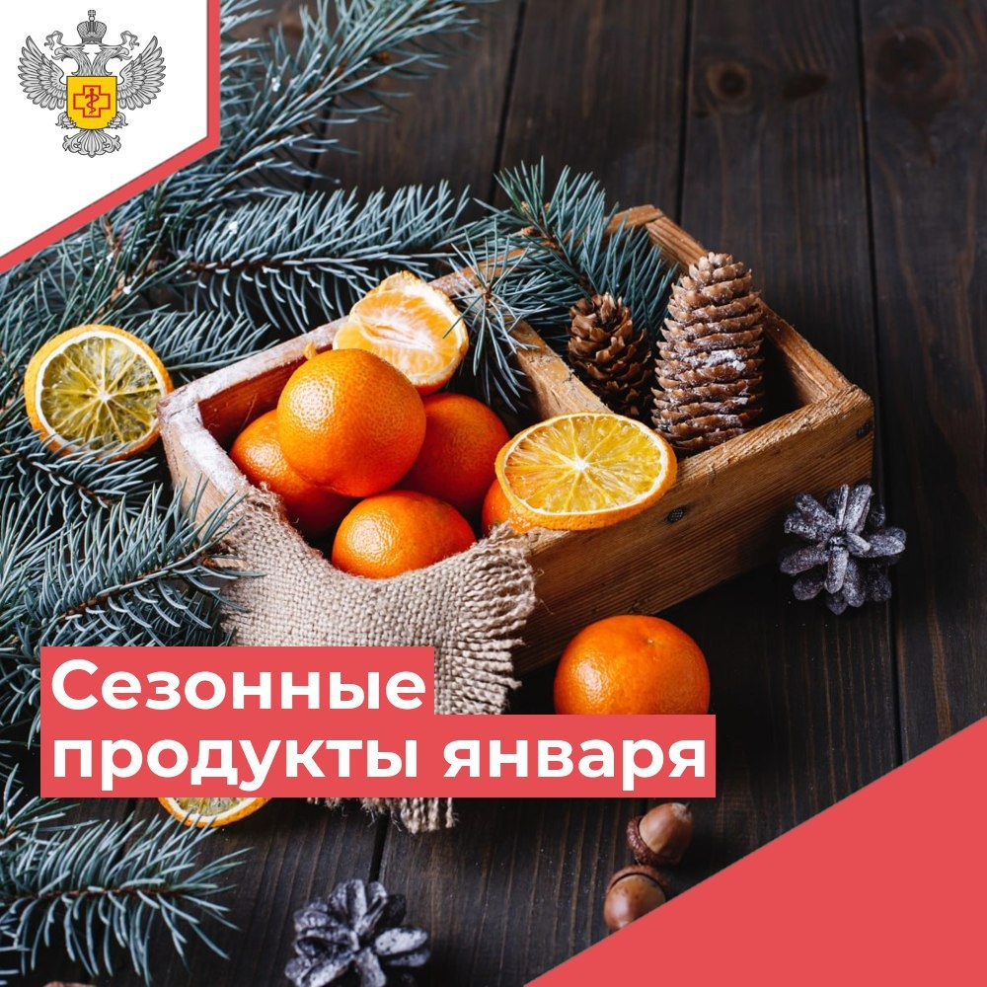
В январе, как в середине календарной зимы, рекомендуется употреблять сезонные продукты, которые содержат витамины и минералы.
Основными источниками животного белка и железа является мясо: говядина, курица, индейка. Белки играют важную роль во всех обменных процессах организма, а железо необходимо для построения одного из важнейших белков — гемоглобина.
В морской рыбе (сельдь, скумбрия, лосось, горбуша, тунец) и морепродуктах (креветки, кальмары, мидии) тоже много белка, а ещё полиненасыщенных жирных кислот омега-3, жирорастворимых витаминов А, D, Е, а также важных микроэлементов — йода, цинка, хрома.
Самыми популярными зимними фруктами являются цитрусовые: апельсин, мандарин, грейпфрут. Они в избытке содержат аскорбиновую кислоту и помогают организму противостоять различным заболеваниям.
Авокадо богат насыщенными и ненасыщенными жирными кислотами омега-3 и 6, витаминами А, группы В, фолиевой и пантотеновой кислотами, магнием и калием. При этом авокадо считается самым питательным фруктом.
В хурме содержатся мощные антиоксиданты: каротиноиды ликопин и лютеин, а также фенольные соединения — танины, обладающие противовирусным действием.
Белокочанная, краснокочанная, пекинская, брюссельская капуста и брокколи – все это разнообразие богато витаминами и минералами. По сравнению с молодой летней капустой зимняя может показаться жесткой, но ее можно помять для салата или потушить.
Тыква богата пектином, витаминами С, А и кальцием. Регулярное употребление продукта пойдет на пользу работе кишечника, росту полезной микрофлоры и укреплению общего иммунитета.
🧄А лук и чеснок — рекордсмены по количеству фитонцидов (веществ, которые обладают противомикробным действием и считаются «природными антибиотиками»). Зимой, в сезон простуд, рекомендуется добавлять эти овощи в готовые блюда в свежем виде.
В любое время года можно найти вкусные и полезные сезонные фрукты, главное – знать, что искать и грамотно выбирать.

